Отчёт по лабораторной работе № 14
  - Расширенное программирование в shell

Цель работы
Написание сложных командных файлов с логическими конструкциями и циклами.

Задание
- Написать упрощённый семафор для синхронизации процессов.
- Реализовать аналог man командным файлом.
- Сгенерировать случайную последовательность латинских букв через $RANDOM.

Выполнение лабораторной работы
Создаём рабочий каталог и пишем скрипт семафора через heredoc: mkdir -p ~/work/os/lab14, cat > task1_sem.sh << 'EOF'. Скрипт принимает время ожидания t1 и время занятия ресурса t2, использует файл-блокировку /tmp/resource.lock.
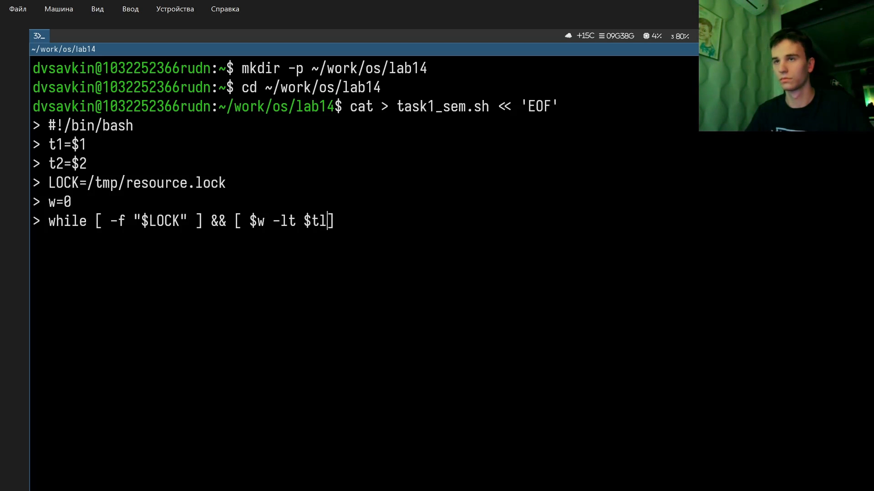
Полный текст task1_sem.sh: цикл ожидания освобождения ресурса (с сообщениями и счётчиком w), затем touch "$LOCK" и занятие ресурса на t2 секунд, в конце rm -f "$LOCK".
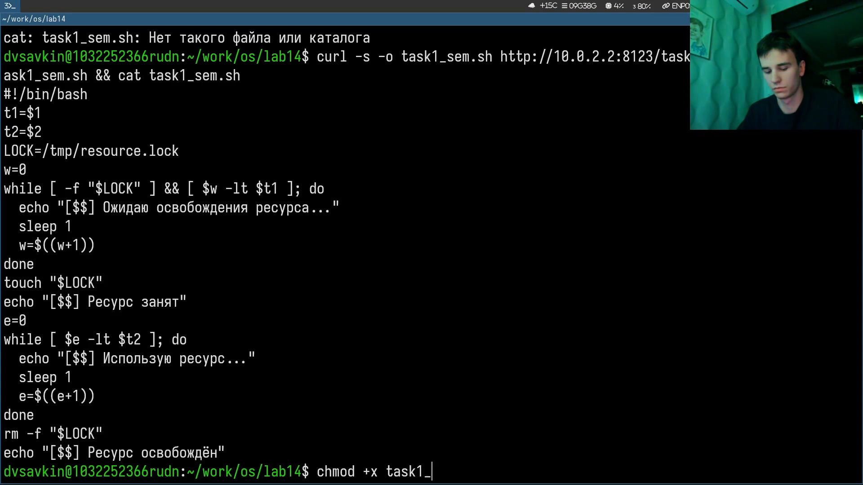
Даём права на выполнение и тестируем: chmod +x task1_sem.sh, ./task1_sem.sh 2 4 — скрипт занимает ресурс и удерживает его 4 секунды с выводом PID ($$).
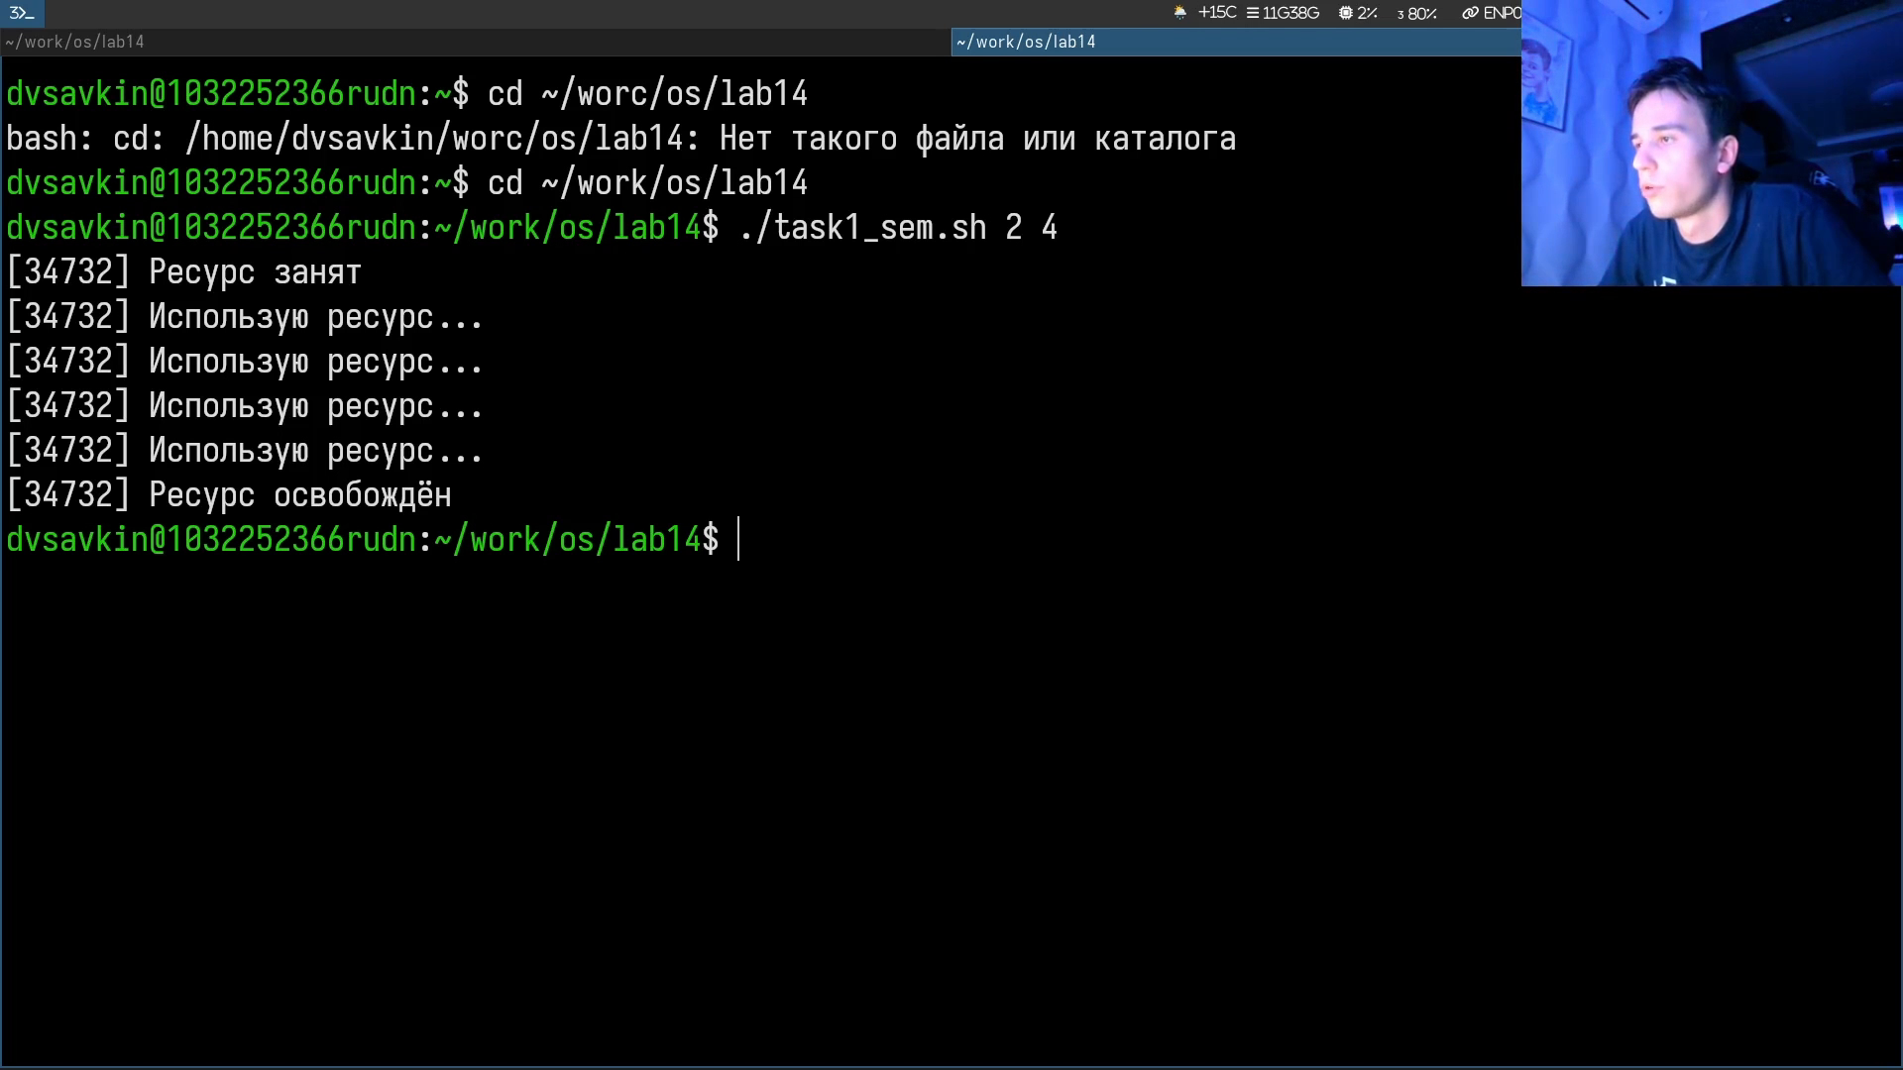
Пишем аналог man: cat > task2_man.sh << 'EOF'. Скрипт ищет файл справки по имени команды в /usr/share/man/man1 через ls | grep, открывает через less, при отсутствии — выводит сообщение.
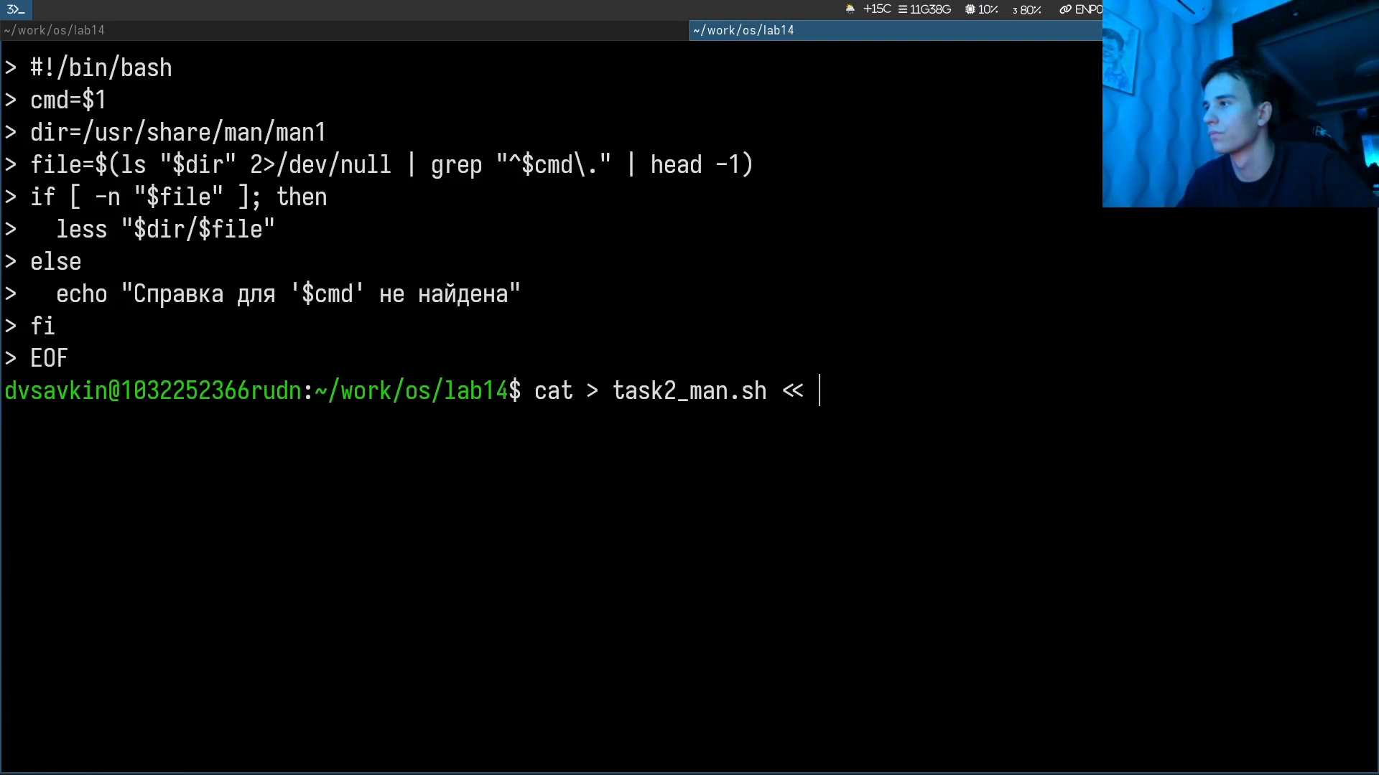
Тестируем: chmod +x task2_man.sh, ./task2_man.sh ls открывает страницу справки, ./task2_man.sh без аргумента выводит Справка для '' не найдена.
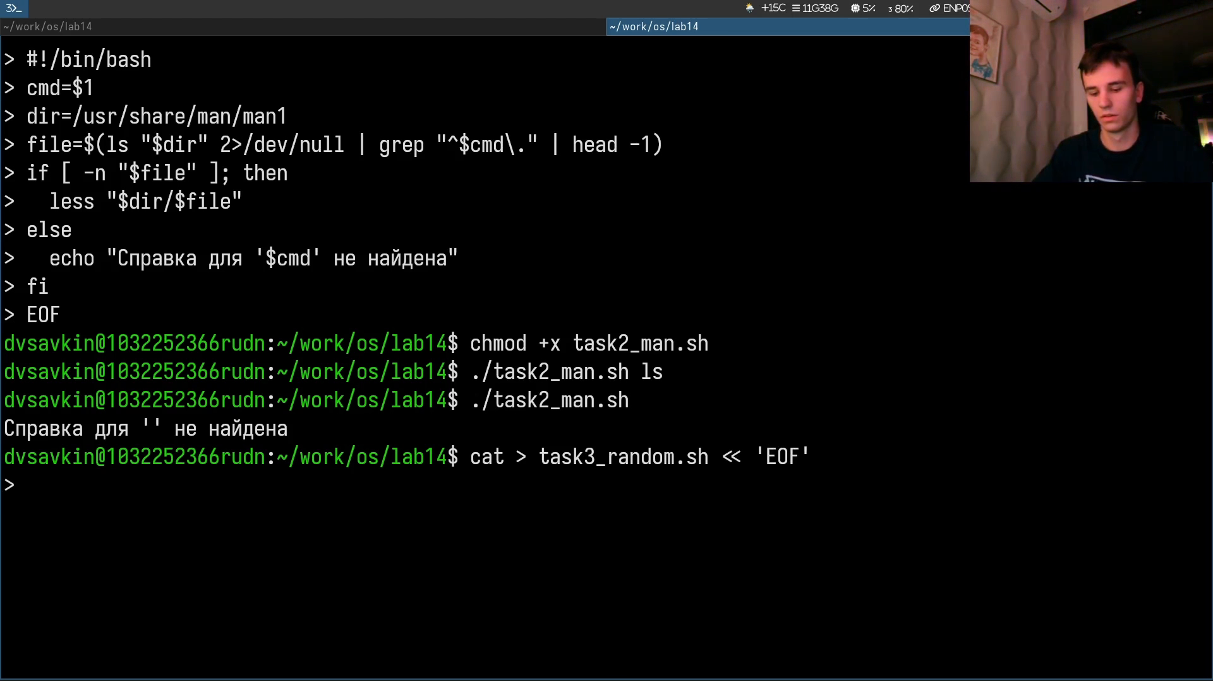
Пишем генератор случайных букв: cat > task3_random.sh << 'EOF'. Число букв берётся первым аргументом (по умолчанию 10), каждая буква — случайный символ из алфавита через ${chars:$((RANDOM%26)):1}.
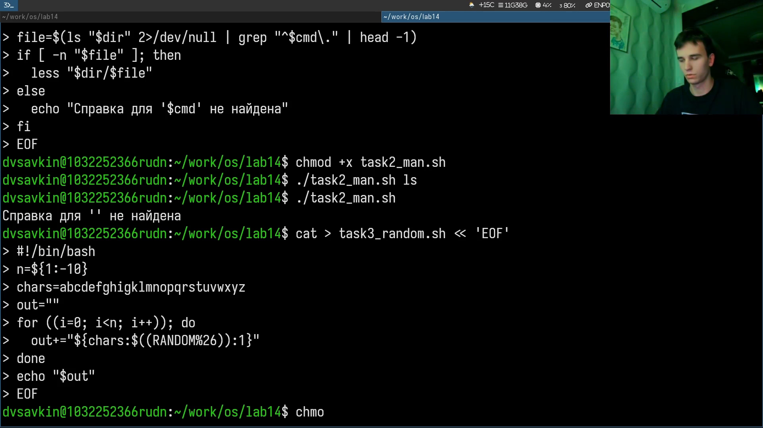
Запускаем: ./task3_random.sh 15 и ./task3_random.sh. Замечаем опечатку в алфавите (пропущена буква j) и исправляем на месте через sed -i 's/.../.../ ' task3_random.sh, проверяем результат через grep chars.
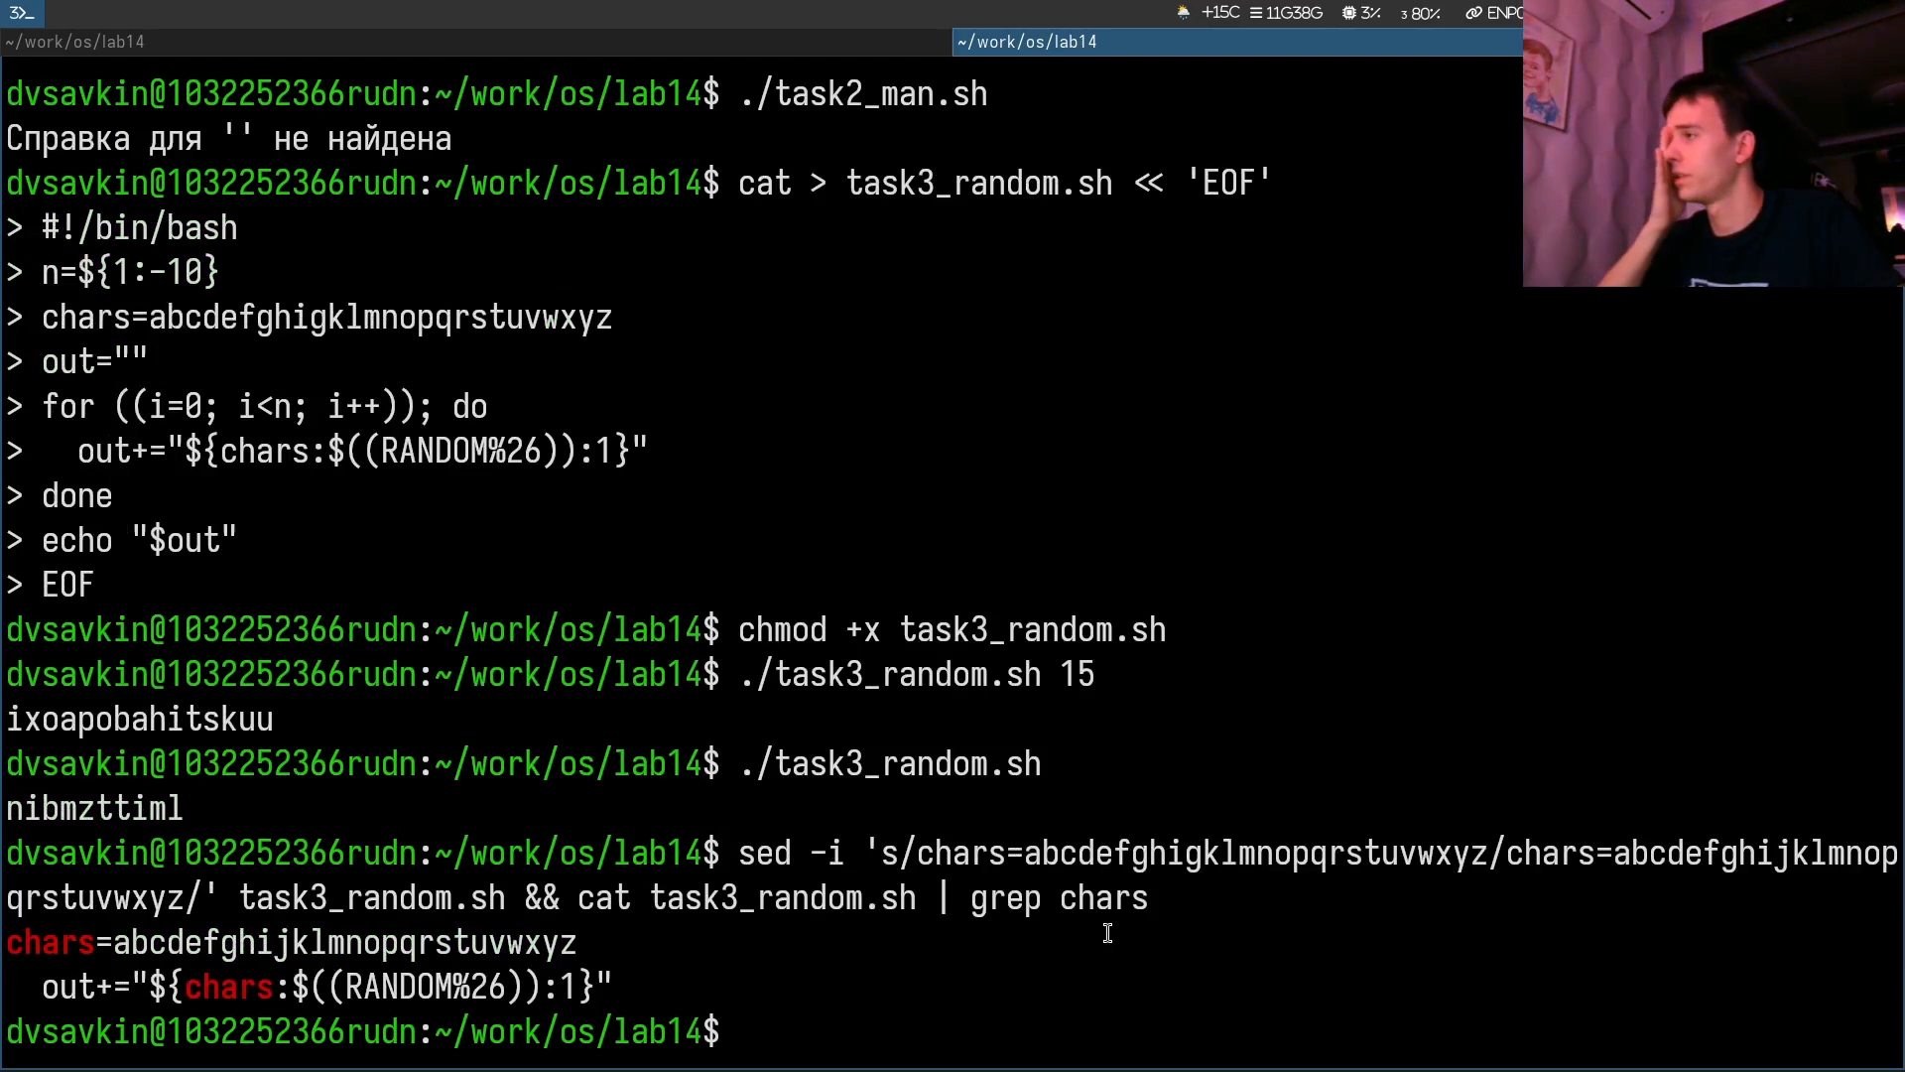

Выводы
Освоены командные файлы с циклами и условиями: упрощённый семафор на основе файла-блокировки для синхронизации процессов, обёртка над man, генератор случайных латинских букв через $RANDOM.

Ответы на контрольные вопросы
1. Найдите синтаксическую ошибку в while [$1 != "exit"]. Нет пробелов вокруг [ и ]: нужно [ "$1" != "exit" ].
2. Как выполняется конкатенация строк в bash? Просто пишутся подряд: c="$a$b".
3. Что делает утилита seq и чем её можно заменить? Выводит числа по порядку (seq 1 10); замена — {1..10} или for ((i=1;i<=10;i++)).
4. Чему равно $((10/3))? 3 — деление целочисленное.
5. Чем zsh отличается от bash? Более гибкие автодополнение и глобы, поддержка плагинов (oh-my-zsh), другой синтаксис массивов.
6. Корректен ли синтаксис for ((a=1; a <= LIMIT; a++))? Да, корректный C-подобный цикл.
7. Сравните bash с языками программирования (плюсы/минусы). Плюс — быстрая автоматизация системных задач без компиляции; минус — низкая производительность и плохая читаемость сложной логики.

